Nama : Abid Muhammad Taufiq

NIM : L200180059

Kelas : C

Modul 2

1. Latihan 1

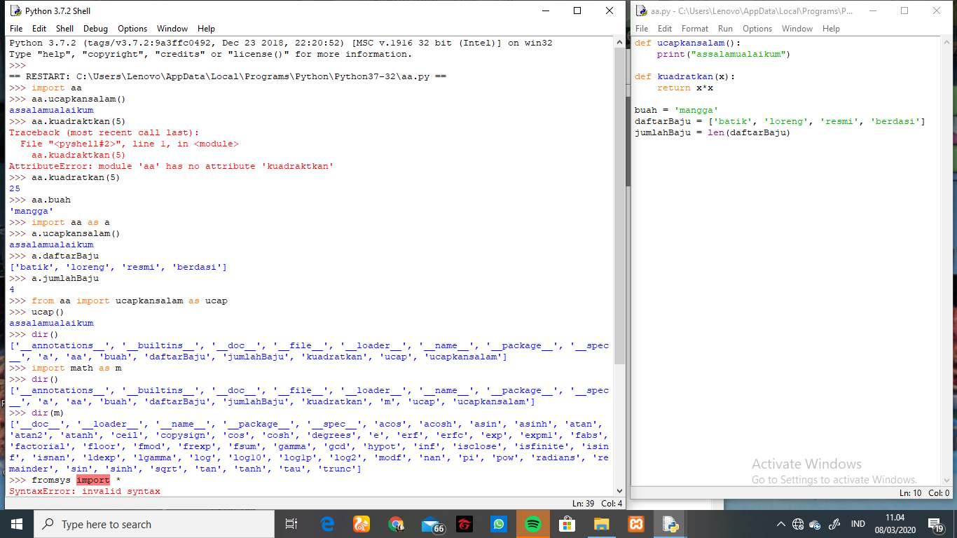

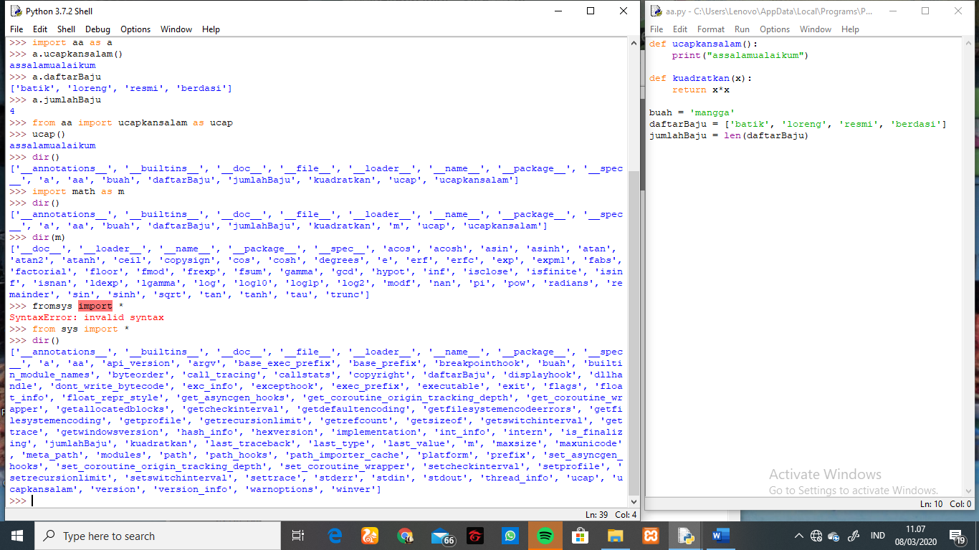

1. Latihan 2

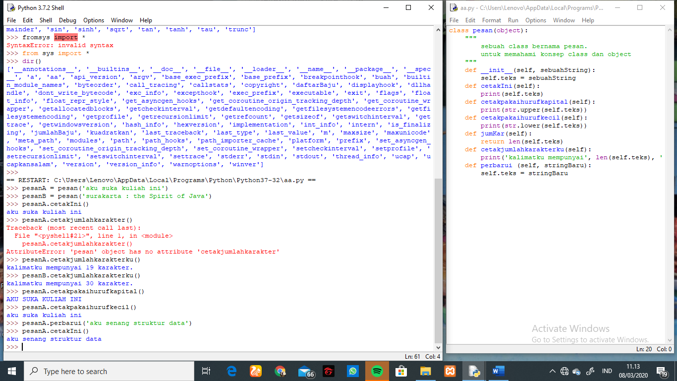

1. Latihan 3

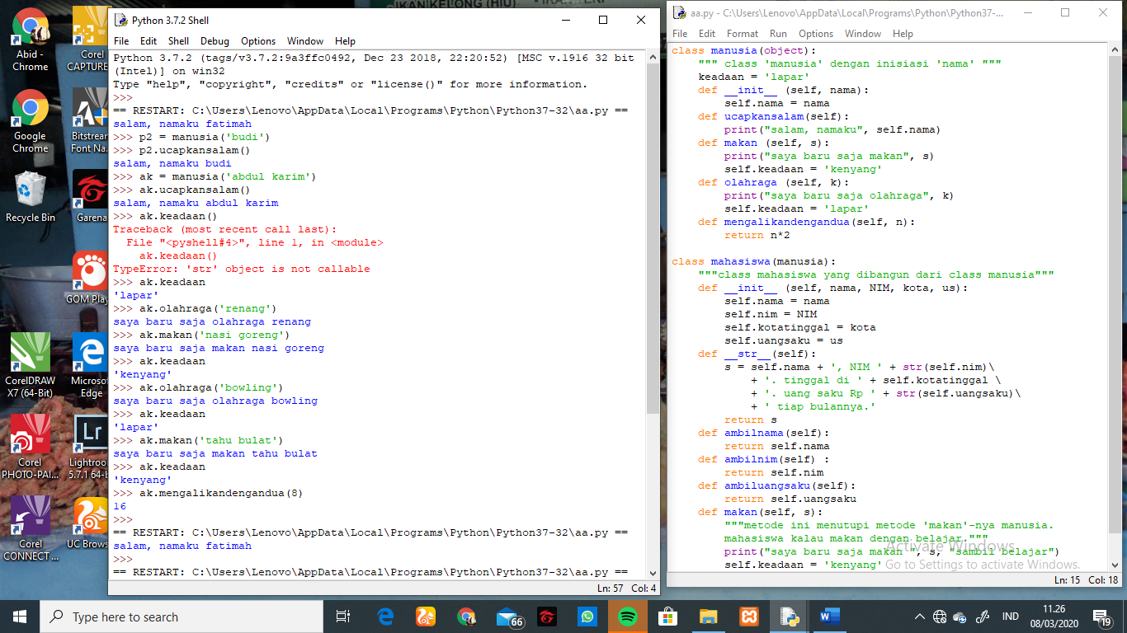

1. Latihan 4

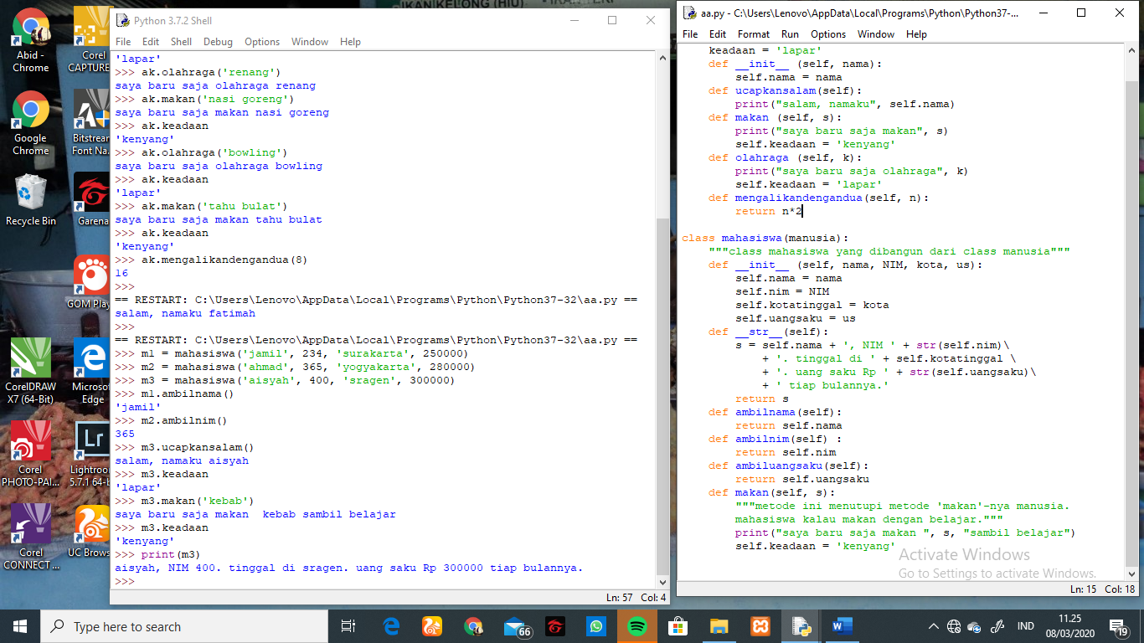

1. Latihan 5

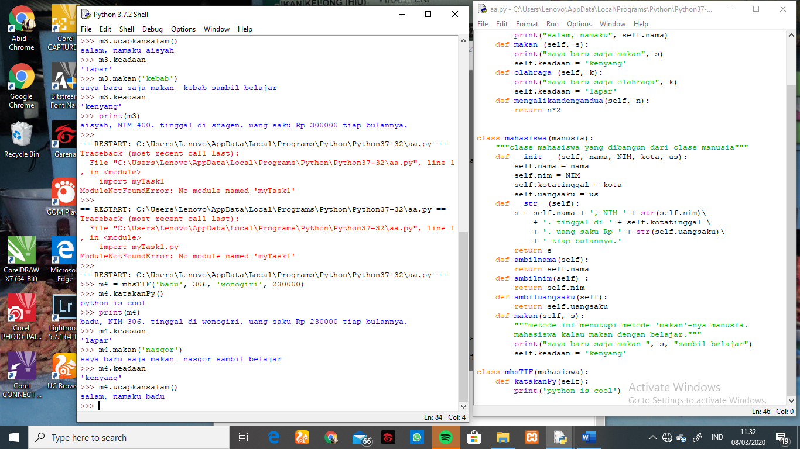

1. Latihan 6

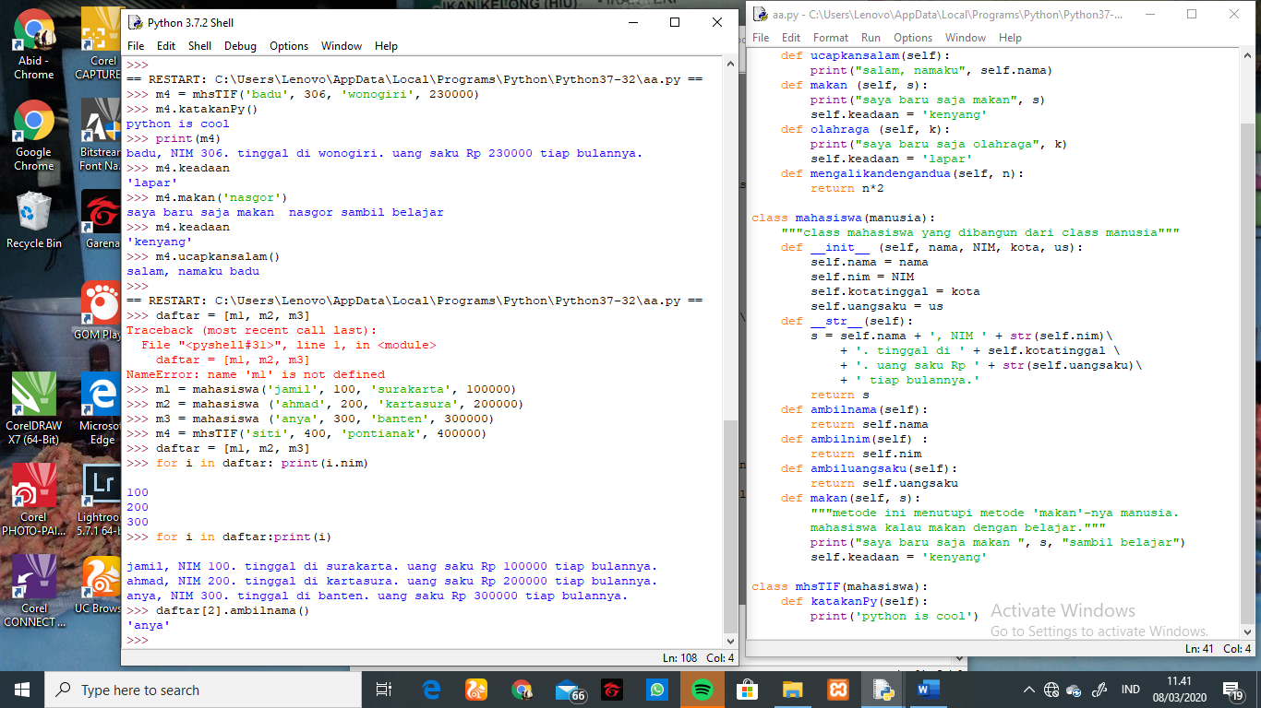

1. Latihan 7

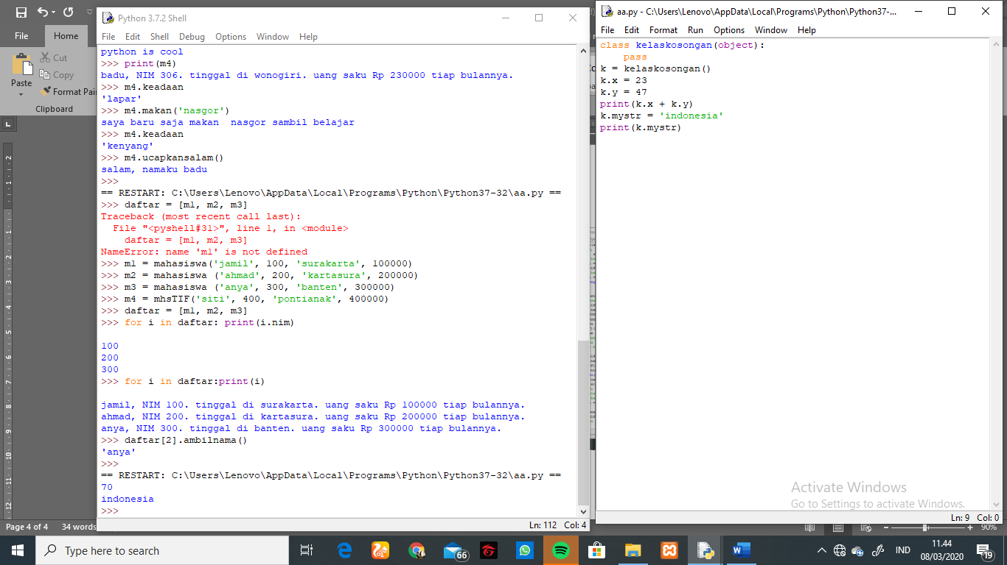

Tugas 1

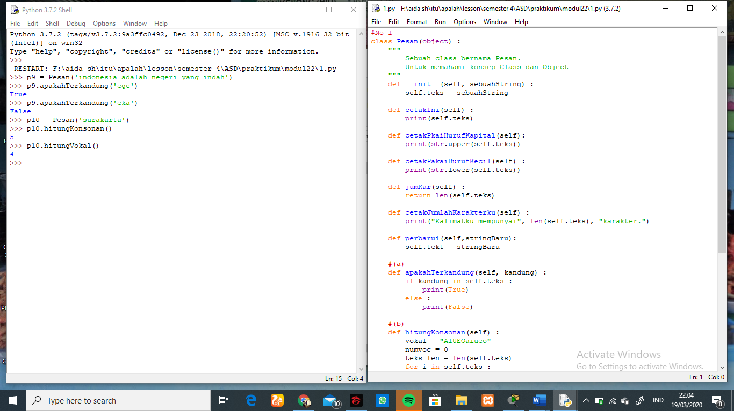

Tugas 2

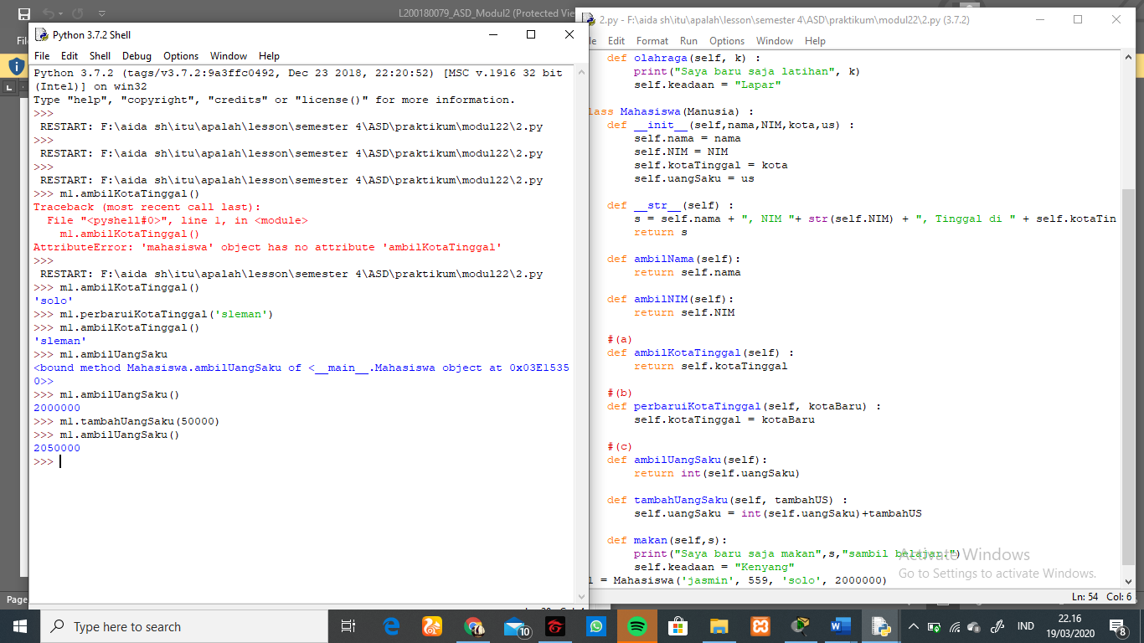

Tugas 3

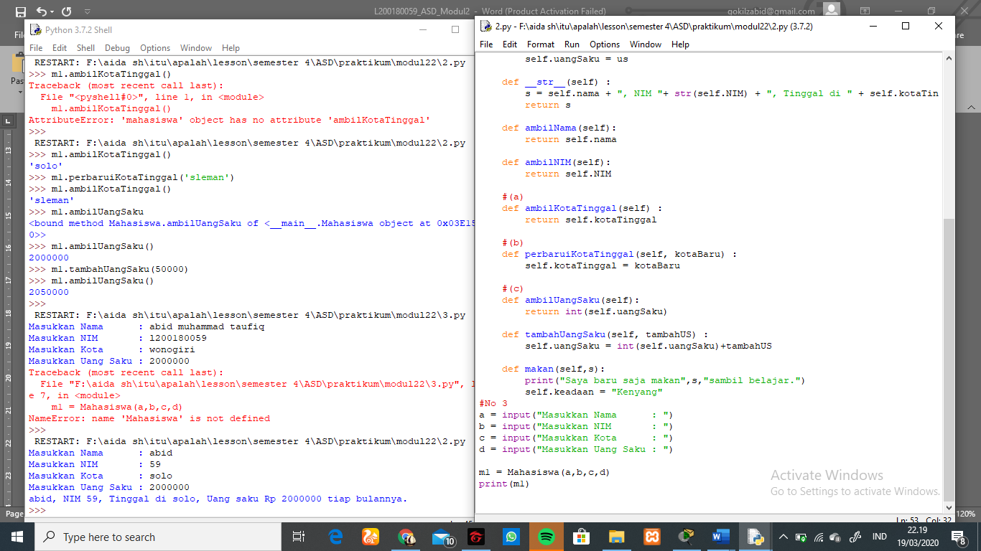

Tugas 4

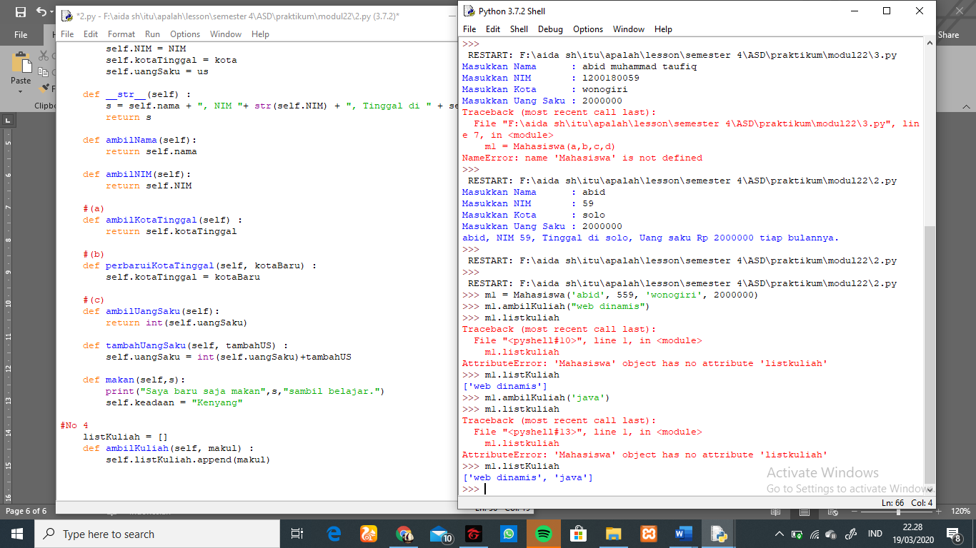

Tugas 5

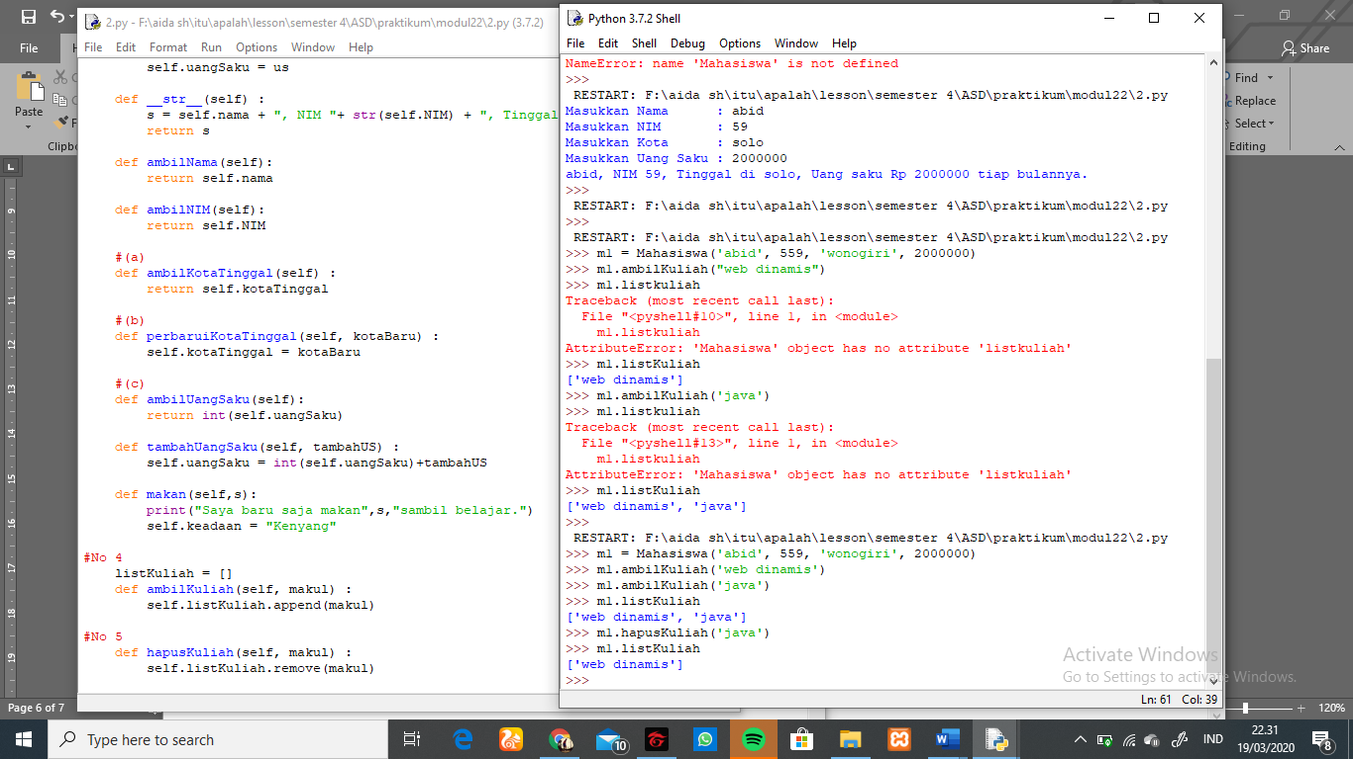

Tugas 6

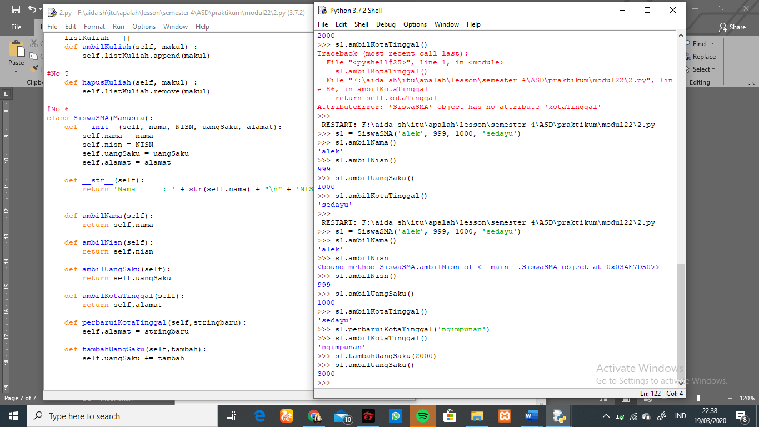

Tugas 7

Metode dan state yang tampak di object itu berasal dari semua class, dari Manusia, Mahasiswa, atau MhsTIF.Ini adalah konsep pewarisan. MhsTIF mewarisi sifat Manusia dan Mahasiswa Karena Mhs TIF adalah anak kelas dari Mahasiswa dan Mahasiswa adalah anak kelas Manusia